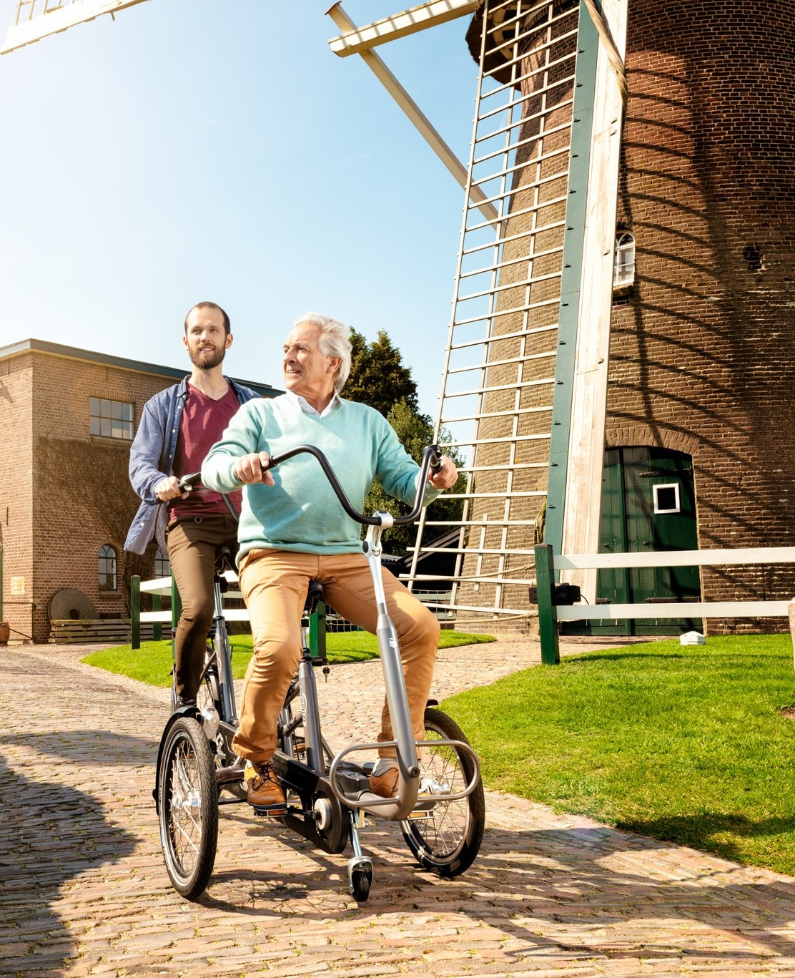


Huka maakt je wereld makkelijker www.huka.nl
Handleiding Copilot 3

Jouw aantekeningen

VERLENG JE STANDAARD GARANTIE NAAR 10 JAAR WWW.HUKA.NL/GARANTIE

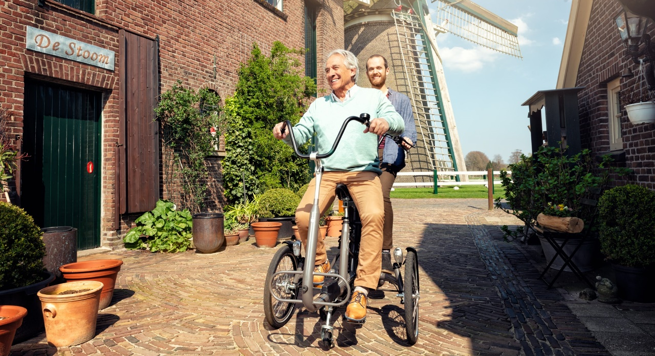

Gefeliciteerd met jullie nieuwe Copilot 3

Wil je graag onbezorgd fietsen? Met jouw Copilot 3 maken we jullie wereld graag gemakkelijker. Waarschijnlijk gaan jullie liever fietsen dan dat jullie uitgebreid de handleiding willen lezen. Zodoende hebben we een handleiding samengesteld waar de belangrijkste en noodzakelijkste informatie over het veilig gebruik van de Copilot 3 aan bod komt. Lees deze gebruikshandleiding grondig voordat je de Copilot 3 gaat gebruiken en volg altijd de instructies op zoals deze in de gebruikshandleiding zijn opgenomen.
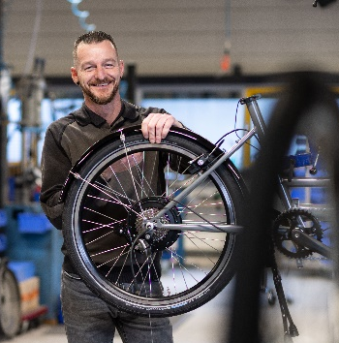
Om optimaal gebruik te maken van de tandem geef ik je soms een paar tips, zodat jullie veilig en met plezier blijven fietsen.
We zijn benieuwd naar jullie ervaringen en waar jullie graag fietsen. Zou je dat met ons willen delen op Facebook? We horen graag van jullie!
Hartelijke groet,
Danny
Maker van de Copilot 3
Inhoud
Jouw aantekeningen 2
Algemeen Indicatie & beoogd gebruik 6
Garantie 7
EU-Conformiteitverklaring 9
Eerste fietstocht op de Copilot 3 10
Opstappen en fietsen 12
Remmen 12
Parkeerrem 13
Fietsen met trapondersteuning 14
Met trapondersteuning en loophulp 14
Accu indicatie 15
Verplaatsen en dragen van de tandem 15
Productbeschrijving 16
Fietsframe 16
Aandrijving 16
Wielen en banden 17
Spaken 17
Kettingkast & ketting 17
Remmen 18
Trapas, crankstel en pedalen 18
Versnellingen 19
Zadel 19
Sturen 20
Bagagedrager 21
Elektrische trapondersteuning 21
Pas Vario trapondersteuning 22
Accessoires 23
Optimaal gebruik 25
Zadelhoogte instellen 25
Zadeldiepte instellen 25
Zadelhoek instellen 26
Stuurhoogte instellen 26
Stuurhoek instellen (hoofdbestuurder) 27
Stuurpen met snelspanner instellen 28
Wielen 28
Beste onderhoud Copilot 3 29
Schoonmaken 29
Band plakken 30
Spaken 31
Ketting 31
Remmen 31
Verlichting 32
Accu opladen 33
Vervangen van onderdelen 33
Specificaties 3/24 34
Specificaties 3/26 36
Overige informatie 38
Contactgegevens Huka 38
Wijzigingen 38
Verwijdering product 39
Recyclen van de accu 39
40

Algemeen
Indicatie & beoogd gebruik
Jouw Copilot 3 is speciaal ontwikkeld voor mensen die extra ondersteuning nodig hebben om met plezier stabiel en veilig te kunnen fietsen. Dit kan zijn doordat je graag meer stabiliteit ervaart of door bijvoorbeeld een neuromusculaire aandoening die van invloed kan zijn op je coördinatie of natuurlijke bewegingsmogelijkheden. De Copilot 3 is ontwikkeld om gebruikt te worden op normale openbare wegen en fietspaden.
- De Copilot 3 voldoet aan alle wet- en regelgevingen die van toepassing zijn bij het gebruik op de openbare weg. Het gebruik van de Copilot 3 als race- of crossfiets alt buiten het normale gebruik en verantwoordelijkheid van Huka.
- Het is jouw verantwoordelijkheid om te handelen naar de specifieke veiligheidseisen die worden gesteld in het land waar jij fietst. Dit geldt ook voor mogelijke verzekeringen volgens de desbetreffende wetgeving inclusief een correcte uitrusting van jezelf en jouw tandem dat het desbetreffende land vereist.
- De hoofdbestuurder dient zelfstandig mobiel te zijn en mag geen fysieke of geestelijke uitdagingen hebben die een veilige deelname aan het verkeer onmogelijk maken, zoals een (audio)visuele beperking.
- Het maximale gebruikersgewicht en bagagegewicht (te vinden onder hoofdstuk Technische specificaties) mogen niet overschreden worden.
- De fiets is bedoeld voor twee personen.

Garantie
Huka hanteert standaard 5 jaar garantie op het frame en de voorvork van jouw Copilot 3. Daarnaast heb je 2 jaar garantie op de accu en andere onderdelen. Alle garanties worden uitgevoerd door jouw Huka dealer.
- De garantie is niet van toepassing op schade of gebreken aan de Copilot 3 die ontstaan zijn door verkeerd of onoordeelkundig gebruik. De beoordeling hiervan ligt bij Huka B.V. of een door Huka B.V. aan te wijzen vertegenwoordiger.
- De garantie geldt niet voor delen die onderhevig zijn aan slijtage, zoals de ketting, remmen en banden.
- Onder geen enkele omstandigheid is Huka aansprakelijk voor enige speciale- of gevolgschade vanwege nalatigheid van de gebruiker van de Copilot 3. Zelfs als Huka op de hoogte is gebracht van dergelijke schade.
- De toepasselijke wetgeving kan de beperking of uitsluiting van de aansprakelijkheid of schade niet toestaan. Bovenstaande beperking of uitsluiting is dus mogelijk niet van toepassing op jou.
- De garantie en productaansprakelijkheid in het algemeen kan komen te vervallen indien instructies in deze handleiding niet zijn opgevolgd, als er ten onrechte onderhoudswerkzaamheden, technische wijzigingen of toevoegingen aan de fiets zijn uitgevoerd met niet-originele Huka onderdelen zonder toestemming van Huka. Tevens komt het CE-keurmerk hiermee te vervallen. Het ontbreken van een CE-verklaring kan leiden tot problemen bij het verzekeren van de fiets en bij eventuele schade of aansprakelijkheid.

TIP VAN DANNY Schrijf hieronder het frame- en sleutelnummer van jouw Copilot 3 op. Het nummer is van belang bij garanties, reparaties of in het geval jouw tandem is gestolen voor het opgeven aan jouw verzekering. Het nummer vind je net boven de trapas aan de achterzijde van de framebuis waar de zadelpen ingestoken is.

Framenummer Sleutelnummer

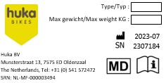

Locatie identificatiesticker
Sticker identificatiesticker

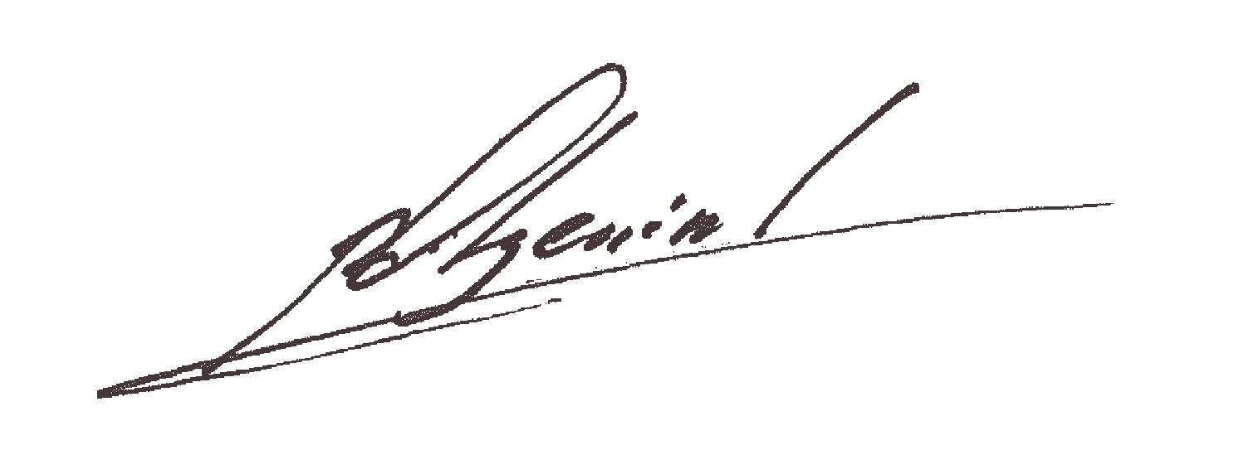


EU-Conformiteitverklaring
Naam fabrikant: Huka B.V.
Adres: Münsterstraat 13, 7575 ED Oldenzaal,
Nederland
SRN: NL-MF-000003494
Producttype: Driewielfiets tandem
Handelsnaam: Copilot 3-24/ Copilot 3-26
Basic - UDI Copilot 3-24: 8720589794108
Basic - UDI Copilot 3-26: 8720589794115
Risicoklasse: Klasse 1
Huka hanteert de volgende procedures voor de CE-markering van hun producten volgens Verordening MDR 2017/745: Klasse 1: volgens (EU) 2017/745 bijlage VIII. Deze conformiteitsverklaring wordt verstrekt onder de exclusieve verantwoordelijkheid van Huka. Hierbij verklaren wij dat hierboven gespecificeerde medische hulpmiddel(en) voldoen aan de bepaling van de Verordening (EU) MDR 2017/745 voor medische hulpmiddelen. Deze verklaring wordt ondersteund door het gecertificeerde kwaliteitssysteem volgens ISO 13485:2016 afgegeven door het Keurmerkinstituut en de relevante secties van de volgende geharmoniseerde normen: EN-ISO 14971: 2012 en EN 12182: 2012. Alle ondersteunende documentatie wordt bewaard in de gebouwen van de fabrikant. Getekend namens Huka,
Getekend namens Huka op 6 april 2023 te Oldenzaal

R. Lotgerink,
Managing Director

Eerste fietstocht op de Copilot 3

Het is zover. Jouw eerste ervaring op je eigen Copilot 3! Welke fietsrit jullie ook maken, jullie veiligheid staat voorop! Mocht je voor het eerst op een Huka tandem fietsen, dan kan dat even wennen zijn. De belangrijkste tip die we je kunnen geven is dat je je zo goed mogelijk dient te ontspannen tijdens het fietsen. Om alles zo soepel mogelijk te laten verlopen, geven we jullie een aantal instructies.
TIP VAN DANNY Schrijf hieronder het frame- en sleutelnummer van jouw Copilot 3 op. Het nummer is van belang bij garanties, reparaties of in het geval jouw tandem is gestolen voor het opgeven aan jouw verzekering. Het nummer vind je net boven de trapas aan de achterzijde van de framebuis waar de zadelpen ingestoken is.

Naast jouw behendigheid op de Copilot 3, die steeds beter zal worden naarmate je gebruik maakt van de Copilot 3, is het van belang dat jouw tandem in optimale conditie is wanneer jullie de weg op gaan. We raden je aan om rekening te houden met de volgende aspecten:
- Controleer voor elk gebruik de conditie en werking van de remmen, banden, verlichting, velgen en stuurinrichting.
- De Copilot 3 mag vanaf de voorste positie niet alleen bereden worden. Vanaf de achterste zitplaats kun je wel met één persoon het voertuig berijden, indien de handremmen aan het achterste stuur zijn gemonteerd.
- De hoofdbestuurder moet minstens 16 jaar zijn en goed over de voorste berijder heen kunnen kijken.
- Houd er rekening mee dat de remeigenschappen veranderen en de remweg kan toenemen bij o.a. een glad wegdek en/ of groter gebruikersgewicht.
- Zorg ervoor dat je mogelijke bagage goed vast zit en niet kan verschuiven.
- Fiets op vlakke en vaste ondergronden en vermijdt diepe kuilen, hoge drempels, waterplassen en hellingen met meer dan 8% stijging.
- Rij met aangepaste snelheid op natte of gladde ondergronden, hellingen of afgronden. Bots niet tegen stoepranden.
- Zet je tandem altijd op slot wanneer je deze parkeert. Gebruik de parkeerrem tegen het mogelijke wegrijden.
- Draag reflectiekleding om de zichtbaarheid op de weg te vergroten.
- Draag een passende fietshelm.
- De Copilot 3 is grotendeels gemaakt van staal dat als niet brandbaar wordt beschouwd. De toegepaste overige materialen zoals plastic, rubber en dergelijke zijn niet brandveilig.
- Controleer voor het wegrijden of de verlichting het doet en vervang tijdig de batterijen.
- Tijdens een zwangerschap is extra voorzichtigheid vereist in verband met een verhoogde kans op letsel.

Het wordt afgeraden te fietsen op een helling steiler dan 10%, dit brengt een verhoogd risico met zich mee.
- Het wordt aanbevolen langzaam te rijden op hellingen.
- Als je op een helling bent gestopt, rijd dan langzaam weg en leun eventueel voorwaarts om te voorkomen dat het voorwiel contact met de grond verliest.
- Rol je achteruit op een helling? Rem dan gedoseerd om te voorkomen dat het voorwiel het contact met het wegdek verliest.
 | Laat je nooit verleiden tot te enthousiast rijden op de rijbaan, zoals het op- en afrijden van trottoirs. Jouw Copilot 3 kan hierdoor (on)zichtbare schade oplopen, wat extra risico's met zich mee kan brengen.

Opstappen en fietsen
Gebruik altijd de parkeerrem bij het op- of afstappen, zodat de tandem stil blijft staan. Op deze manier kan je veiliger op- en afstappen. Zet hem in de eerste versnelling (indien van belang), zodat je lichter kunt trappen.
- Bij het opstappen til je de voet naar de andere kant, zodat je voeten aan weerskanten van de tandem staan. Zet vervolgens je sterkste been op het laagste pedaal en neem plaats op het zadel.
- Zodra je zit en wilt fietsen haal je de tandem van de parkeerrem.
- Blijf ten alle tijde rechtop zitten en houdt de voeten op de pedalen. Ook als je remt of stilstaat.
TIP VAN DANNY Stuur tijdens het fietsen vanuit je armen en niet vanuit je lichaam. Het fietsen in de bochten is even wennen. Om de stabiliteit te behouden, neig dan in de scherpe bochten met jouw lichaam iets naar de binnenzijde van de bocht. Pas op met het maken van korte bochten. Pas je snelheid aan. Vermijdt plotselinge en heftige stuurbewegingen. Op deze wijze voorkom je ongelukken en schade.

Remmen
Afhankelijk van het gekozen remsysteem geven we een aantal instructies bij de verschillende rem mogelijkheden.
- Terugtraprem: door te stoppen met voorwaarts trappen en vervolgens terug te trappen wordt de terugtraprem geactiveerd.
- Handgreepremmen: afremmen gebeurt door beide remhendels aan het stuur in te knijpen. De linker handrem bedient de rem van het achterwiel. De rechter handrem bedient de remmen van beide voorwielen. In de bochten kun je het beste met de linker handrem remmen. Oefen het remmen eerst op een groot afgesloten terrein voordat je de weg opgaat. Je raakt dan bekend met het systeem.
Wees voorzichtig met de voorrem in de bochten. Het gebruik van alleen de voorrem in een bocht kan instabiliteit van de fiets veroorzaken. Dit kan leiden tot persoonlijke en/ of materiële schade.
Gebruik altijd de parkeerrem bij het op- of afstappen. Dit voorkomt het wegrollen van de fiets. Hiermee wordt het risico op vallen verkleint.

Parkeerrem
Knijp in de rechter remhendel en duw de pen naar beneden om de parkeerrem in te schakelen. Om de parkeerrem los te zetten, moet je de remhendel aantrekken en loslaten.

Knijp in de remhendel
Lok-pen naar beneden duwen

Fietsen met trapondersteuning
Indien jouw Copilot 3 is voorzien van trapondersteuning, dan wordt de elektromotor aangestuurd zodra je gaat trappen. Het trappen wordt vervolgens lichter. Stop je met trappen, dan stopt de trapondersteuning ook.
- De ondersteuning kan je instellen op verschillende niveaus met behulp van de pijltjes toetsen op het stuur. D
- Je schakelt de trapondersteuning in door 'Mode' 3 seconden in te drukken.
- De trapondersteuning schakel je uit door de 'Mode' 3 seconden vast te houden.

Een uitgebreide uitleg van de trapondersteuning tref je in de meegeleverde handleiding van Bafang.

Met trapondersteuning en loophulp
De loophulp is bedoelt om vanuit stilstand makkelijk op gang te komen. Deze functie kan zodoende alleen worden ingeschakeld met een stilstaande fiets
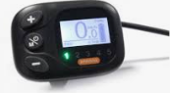
Je activeert de loophulp door de -toets in te drukken totdat het fiets symbool verschijnt. Vervolgens houdt je de - toets ingedrukt terwijl het fiets symbool wordt weergegeven. De loophulp wordt nu geactiveerd. Zodra je de -toets weer loslaat zal de loophulp direct stoppen met aandrijven.
Bedieningstoetsen Bafang

Accu indicatie
Indien jouw Copilot 3 is voorzien van trapondersteuning, dan geeft het display aan hoe vol de accu is. Controleer of de accu vol is wanneer je (grotere) afstanden aflegt. Het blokje wordt korter naarmate de accu leeg raakt. Is het blokje geheel zwart, dan is de accu vol.

Accu indicatie display Bafang

Verplaatsen en dragen van de tandem
Om de tandem te verplaatsen of te dragen kun je de tandem aan de achterkant bij de bagagedrager en aan de voorkant bij de balhoofdbuis vastpakken. Wij adviseren de tandem met minimaal twee personen te tillen. Houdt tijdens het tillen ook het stuur tegen om te voorkomen dat het voorwiel en het stuur draaien en mogelijk verwondingen veroorzaken.
Door blootstelling aan felle zon kunnen diverse materialen erg heet worden.
Het product bevat bewegende delen. Denk hierbij aan het stuur, wielen etc. Wees alert op afklemminggevaar.
Waakzaamheid is aanbevolen bij het gebruik van elektrisch apparatuur als de elektrische aandrijving is ingeschakeld. Denk hierbij aan een mobiel.

Productbeschrijving

Jouw Copilot 3 bestaat uit diverse onderdelen. De belangrijkste onderdelen beschrijven we in dit hoofdstuk.

Fietsframe
Het frame van de Copilot 3 bestaat uit een metalen buisconstructie aangevuld met aluminium en roestvrijstaal componenten. De meeste metalen delen zijn gefosfateerd en daarna voorzien van een slagvaste poedercoating. Deze constructie en afwerking garanderen jarenlang fietsplezier.

Aandrijving
De tandem is standaard voorzien van een parallel lopende ketting, waarbij de bijrijder dient mee te trappen. Het is ook mogelijk te kiezen voor een ander aandrijfsysteem, namelijk:
- Vrijloop voor: de bijrijder bepaalt of hij/ zij mee wil trappen of niet.
- Vrijloop achter, inschakelbaar: de hoofdbestuurder heeft een hendel op het stuur waarmee hij kan bepalen of de bijrijder mee trapt of niet. Van belang is dat er niet onder druk geschakeld wordt.
- Pas Vario trapondersteuning: de hoofdbestuurder dient verplicht mee te trappen. De motor ondersteunt tijdens het fietsen en is in te stellen op verschillende niveaus.

Wielen en banden
De wielen zijn voorzien van kwaliteitsnaven, rvs spaken en een aluminium velg. Op deze velgen zijn A-kwaliteit banden gemonteerd. Deze zorgen voor een goede grip, een lage rolweerstand en minder slijtage.
TIP VAN DANNY Controleer regelmatig de bandenspanning en slijtage aan de banden om veilig te kunnen fietsen. De bandenspanning en de slijtage aan de banden hebben grote invloed op het rijgedrag van de fiets.

Spaken
Een juiste spanning van de spaken zorgt voor een stabiele tandem. Vanwege de werking van de nieuwe spaken, dienen de wielen van jouw Copilot 3 na 200 kilometer of 2 maanden te worden gecontroleerd. Jouw Huka dealer kan daarvoor zorgen. Mocht een spaak breken of losraken, raadpleeg dan eveneens jouw Huka dealer.

Kettingkast & ketting
De kettingkast is speciaal voor de Copilot 3 ontworpen en gemaakt uit een slagvaste kunststof. De kettingkast beschermt de ketting tegen vuil en water en zorgt er tevens voor dat de ketting jouw benen of kleding niet kan bevuilen. Bij een goede kettingspanning trapt jouw Copilot 3 licht en hoor je de ketting niet. Als je merkt dat een ketting te slap is, laat deze dan door jouw Huka dealer afstellen.

Remmen
De tandem is uitgerust met hydraulische schijfrem voor en een terugtraprem achter. Bij een elektrische uitvoering van de Copilot 3 vervalt de terugtraprem en is de fiets voorzien van een hydraulische schijfrem achter. De linker remhendel bedient de achterrem en de rechter remhendel bedient de voorrem. Optioneel is de tandem te leveren met een vrijloopnaaf met velgrem achter in plaats van een terugtraprem. Tevens is jouw Huka voorzien van een parkeerrem die je gebruikt bij het op- en afstappen.
TIP VAN DANNY Remmen kunnen op den duur slijten en zijn zéér belangrijk voor de veiligheid tijdens het fietsen. Laat de remmen daarom regelmatig controleren en, indien nodig, afstellen of vervangen. Jouw Huka dealer kan je hierbij ondersteunen.

Trapas, crankstel en pedalen
- De trapaslagers die Huka monteert zijn volledig onderhoudsvrij en niet nastelbaar. Komt er toch speling op de lagering, ga dan direct naar de Huka dealer. Ontstaat er speling tussen de crank en de trapas, neem dan het stofdopje eraf en draai de onderliggende bout aan met een dopsleutel.
- De meeste pedalen zijn onderhoudsvrij. Is er een te grote speling? Raadpleeg dan jouw Huka dealer. Let bij het zelf monteren van de pedalen op de aanduidingen L (links) en R (rechts) op de pedaalassen. Het linker pedaal draai je linksom vast. Het rechter pedaal draai je rechtsom vast. Hiervoor gebruik je een steeksleutel of een speciale (smalle) pedaalsleutel.
- Optioneel zijn er diverse (aangepaste) pedalen leverbaar.

Versnellingen
Als jouw Copilot 3 standaard is voorzien van versnellingen, dan beschik je over een 8 versnellingsnaaf van Shimano type Nexus. Indien jouw Copilot 3 voorzien is van een elektrische trapondersteuning dan is een versnelling type derailleur toegepast. De tandem is ook af te leveren in combinatie met een terugtraprem. Bij aflevering heeft jouw Huka dealer de versnellingen gecontroleerd en juist afgesteld. De uitleg van de versnellingsnaaf tref je in de handleiding van Shimano.
Het afstellen van de versnellingsnaaf is zeer specialistisch werk. Dit dient uitsluitend door een Huka dealer te worden uitgevoerd.
TIP VAN DANNY Verander je van versnelling bij een fiets zonder trapondersteuning, zorg er dan voor dat je stopt met trappen en kies de gewenste versnelling. Trap niet door tijdens het schakelen van de versnelling. Dit kan tot schade leiden aan het schakelmechanisme. Schade aan de versnellingsnaaf als gevolg van misbruik valt niet onder de garantie.

Zadel
De zadels zijn instelbaar in hoogte, diepte en hoek. Het is van groot belang om het zadel op de juiste manier in te stellen om efficiënt, comfortabel en veilig te kunnen fietsen. Een ander model zadel is optioneel.
Zorg ervoor dat bij de hoogte instelling de zadelpen genoeg in het frame blijft steken zodat de veiligheids-markering ‘’’MIN’’ niet zichtbaar is.

Sturen
De sturen van de tandem kunnen van staal of van aluminium zijn. Dit is afhankelijk van het gekozen model fiets of het gekozen model stuur. Het stuur is in hoogte en hoek instelbaar. Bij enkele modellen stuurpennen is ook de hoek en diepte instelbaar.
Zorg ervoor dat bij de hoogte instelling de stuurpen genoeg in het frame blijft steken zodat de veiligheidsmarkering ’’MIN’’ niet zichtbaar is.

Het zadel en stuur dienen altijd goed vastgedraaid te zitten. Controleer dit regelmatig. Een los zadel en/ of stuur kan een onveilige situatie creëren.

Spatborden
De spatborden zijn van slagvast kunststof en volledig gekleurd. Opspattend water wordt tegengehouden, zodat de kleding niet onder spat.

Verlichting
De Copilot 3 is voorzien van batterij gevoede LED verlichting met een laag energie-verbruik en lange levensduur. De batterijen (type AA) zijn verkrijgbaar bij diverse winkels.
Indien jouw Copilot 3 is voorzien van elektrische trapondersteuning, dan is de verlichting aangesloten op de accu en bevat de verlichting geen losse batterijen. Je schakelt de verlichting aan- en uit via de bediening op het stuur.
Denk aan het tijdig vervangen van de batterijen om gevaarlijke situaties in het verkeer te voorkomen. Zonder batterijen doet de verlichting het niet. Zorg ervoor dat oude batterijen op de juiste wijze worden afgevoerd.

Bagagedrager
De bagagedrager is van staal. Er zijn diverse mogelijkheden om de bagage mee te nemen. Vraag ernaar bij jouw Huka dealer, zodat de juiste materialen gebruikt worden en het geheel veilig gemonteerd wordt. Bij een Copilot 3 met elektro ondersteuning wordt onder deze bagagedrager het accupakket gemonteerd.
Indien je gebruik maakt van de bagagedrager, verdeel dan de bagage zo goed mogelijk. De maximale belasting hiervoor is
25 kg.
Totale max. belasting Copilot 3/24: 80 kg bijrijder +
100 kg gebruiker + 20 kg bagage = 200 kg.
Totale max. belasting Copilot 3/26: 80 kg bijrijder + 100 kg gebruiker + 20 kg bagage = 200 kg.
Zorg er altijd voor dat de lampen en reflectors goed zichtbaar zijn. Tevens dient de bagage goed gefixeerd te zijn. Niet goed vastzittende bagage kan gevaarlijk zijn in het deelnemende verkeer. Spanbanden of riemen dienen goed bevestigd te worden om te voorkomen dat ze in het wiel komen.

Elektrische trapondersteuning
De Copilot 3 kan uitgevoerd worden met elektrische trapondersteuning. Hierbij wordt de tandem voorzien van een elektromotor in het achterwiel, een accupakket en een elektronicakast aan de bagagedrager. Tevens wordt een duidelijk display met bediening op het stuur gemonteerd.

Pas Vario trapondersteuning
Bij de Pas Vario ondersteuning trap je mee en wordt het trappen ondersteund door de elektromotor in het achterwiel. De mate van ondersteuning is in te stellen met de bedieningsknoppen op het stuur en is afleesbaar op het display. De fiets is voorzien van een 43V 17Ah Li-ion accu gemonteerd onder de bagagedrager.

Bafang
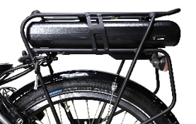
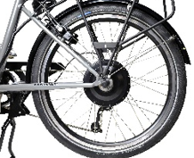

Accupakket
Motor in het
achterwiel
Display en bediening op het stuur

Accessoires
Jouw Copilot 3 is uit te breiden met diverse accessoires. Denk hierbij aan romp ondersteuning, voetopvang, tassen etc. Meer over deze mogelijkheden vind je op onze prijslijst op onze website www.huka.nl of neem contact op met jouw dealer.
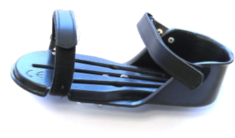
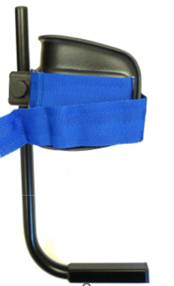
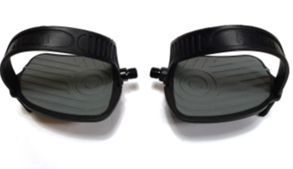
Vastzetten onderdelen
Het is van belang dat cruciale delen aan de tandem op de juiste wijze zijn vastgezet. Deze delen dienen met het juiste aanhaalmoment te worden aangedraaid. In onderstaande tabel zijn de waarden voor deze aanhaalmomenten aangegeven.
Onderdeel | Aanhaalmoment (Nm)
Bout stuurklem | 40
Bout stuurpen | 20
Bout zadel | 24,4
Bout zadelpen | Snelspanner (met de hand inklapbaar)
Wielmoeren achter | 50
Wielbouten voor | 15 met blauwe loctite

Het niet op de juiste wijze vastzetten van onderdelen kan tot onveilige situaties leiden. Houdt de voorgeschreven aanhaalmomenten aan.

Optimaal gebruik

Bij aflevering van jullie nieuwe Huka zijn de onderdelen goed afgesteld op jullie lichaam en afgestemd op jullie wensen. Om ervoor te zorgen dat je comfortabel zit, zijn er instelmogelijkheden om het zadel en stuur flexibel aan te passen.

Zadelhoogte instellen
- Haal de hendel van de snelspanner naar achteren.
- Trek of duw het zadel naar de gewenste hoogte. De zadelpen dient minimaal 6 cm in het frame te steken, waarbij de veiligheidsmarkering niet zichtbaar mag zijn.
- Duw de hendel zo ver mogelijk naar voren om het zadel vast te zetten. Let er bij de hoogte instelling op dat de zadelpen
Let op bij de hoogte instelling dat de zadelpen ver genoeg in het frame blijft steken, zodat de veiligheidsmarketing "MIN" niet zichtbaar is.
TIP VAN DANNY Een goede vuistregel voor de afstelling van de zadelhoogte: Ga op de rolstoelfiets zitten met de crank in het verlengde van de zadelbuis. Met de hiel op het pedaal dien je je been net niet te kunnen strekken.

Zadeldiepte instellen
- Duw de hendel van de zadelklem naar buiten, zodat het zadel kan schuiven.
- Trek of duw het zadel in de gewenste positie.
- Duw de hendel weer naar binnen strak tegen de klem.

Zadelhoek instellen
- Draai met een steekringsleutel maat 13 de zadelbout iets los, zodat het zadel kan draaien.
- Trek of duw het zadel in de gewenste hoek.
- Draai de zadelbout goed vast volgens het omschreven aanhaalmoment op bladzijde 24.
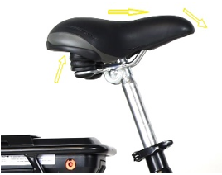
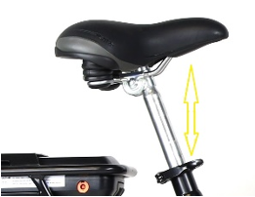
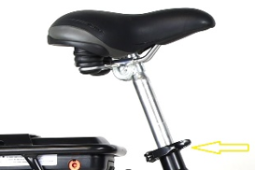
Zadelhoogte via snelspanner met behulp van hendel
Zadeldiepte en zadelhoek verstellen

De zadels en sturen dienen stevig te worden vastgezet. Loszittende zadels vergroten de risico's op gevaarlijke situaties in het verkeer.

Een goede houding is mede afhankelijk van de juiste stuurhoogte. De stuurhoogte, stuurhoek en hoekinstelling van de stuurpen en het stuur zijn daarom aan te passen.

Stuurhoogte instellen
- De handvatten zullen in het algemeen op de hoogte van de taille van de berijder zitten. Voor verbetering van de balans dienen de handvatten zo ver mogelijk naar voren worden gesteld, zonder dat dit tot een ongunstige zitpositie leidt.
- Het stuur dient niet tegen de knieën te komen tijdens het fietsen. Ook niet tijdens het nemen van de bochten.
- Draai met een inbussleutel maat 6 de stuurbout iets los, zodat het stuur kan draaien.
- Schuif het stuur in de gewenste stand. Let op dat de stuurpen genoeg in het frame blijft steken, zodat de veiligheidsmarkering niet zichtbaar is.
- Draai de stuurpenbout weer goed vast volgens het omschreven aanhaalmoment op bladzijde 24.
Let er bij de hoogte instelling op dat de stuurpen genoeg in het frame blijft steken zodat de veiligheidsmarkering ‘’’MIN’’ niet zichtbaar is.

Stuurhoek instellen (hoofdbestuurder)
- Draai met een inbussleutel maat 6 de hoek instelbout iets los, zodat het stuur kan draaien.
- Draai het stuur nu in naar de gewenste hoek.
- Draai de hoek instelbout nu weer goed vast volgens het omschreven aanhaalmoment op bladzijde 24.
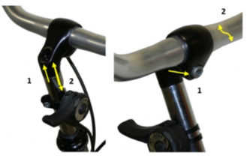

Afstellen Afstellen
stuurhoogte stuurhoek

TIP VAN DANNY Soms zit de stuurpen erg vast en kan het zelfs bij een los gedraaide stuurpenbout niet worden verschoven. Neem een kunststof hamer en sla een keer op de stuurpenbout. Deze zal iets omlaag schieten, waarna het stuur los komt te zitten.

Stuurpen met snelspanner instellen
1. Schuif de vergrendelinglip naar boven.
2. Trek de hendel omhoog
3. Plaats het stuur in de gewenste positie.
4. Druk de vergrendelingslip weer dicht.
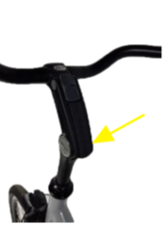
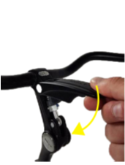
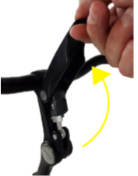
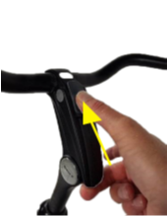

Instellen switch stuurpen
De hendel moet sluiten met een weerstand van 120-150N. Anders kan het stuur tijdens het fietsen los schieten wat tot ernstige verwondingen kan leiden.

Wielen
De wielen zorgen mede voor de lichte loop en een hoog rijcomfort. Goed opgepompte banden, strak gespannen spaken en een lichte speling zijn van belang voor een optimaal fietscomfort.
Bandenspanning
Zorg dat je de banden altijd goed oppompt. Hiermee voorkom je slijtage aan de banden van jouw Copilot 3. Daarnaast fietst het prettiger en kan je beter reageren op rem- en stuurbewegingen. De juiste bandenspanning is bereikt als je met de duim de band nog net iets in kunt drukken. Meer informatie over de bandenspanning vind je op bladzijde 26.

Beste onderhoud Copilot 3

Optimaal rijcomfort creëer je door de tandem goed te onderhouden. In dit hoofdstuk maken we je wegwijs hoe je dit het beste kan doen. Daarnaast adviseren wij je het jaarlijks onderhoud te laten uitvoeren door jouw Huka dealer. Zij controleren de Copilot 3 op functionaliteit, veiligheid en mogelijke slijtage.
Na ca. 200 kilometer of na 2 maanden dien je de eerste beurt te laten uitvoeren door jouw Huka dealer. Zij inspecteren de moeren, ketting- en spaakspanning etc. Indien je het onderhoud laat uitvoeren door een niet-Huka dealer, dan kan dit invloed hebben op de garantie.

Schoonmaken
Maak de tandem regelmatig schoon. Dat kan met een lauwwarm sopje in combinatie met een mild schoonmaakmiddel. De velgen maak je schoon met lauwwarm water en/ of een zachte borstel. Gebruik geen staalborstel. Daarmee beschadig je de velgen. Het gebruik van een hogedrukreiniger wordt afgeraden. Door de hoge druk blaas je o.a. het vet uit de lagers. Afspoelen met een tuinslang is prima, zolang de straal niet te krachtig is. Maak de fiets droog met een doek.
Bandenspanning & profiel
Controleer regelmatig de bandenspanning en het bandenprofiel voor een optimale grip op de weg. De banden van de Copilot 3 kunnen met een normale fietspomp worden opgepompt. De gewenste bandenspanning bedraagt 4 bar. Controleer na het oppompen of het ventiel niet lekt. Smeer hiervoor iets speeksel over het ventielbuisje. Mocht er een luchtbelletje ontstaan, dan is het ventiel lek en dient het vervangen te worden. Indien het profiel minder dan 1 mm diep is, dan dienen de banden te worden vervangen. Jouw Huka dealer kan je hierbij ondersteunen.
TIP VAN DANNY Neem bij een defect direct contact op met jouw Huka dealer. Gebruik de tandem niet of zo min mogelijk totdat de storing verholpen is.

Band plakken
Ben je erachter gekomen dat een band van de Copilot 3 lek is? Jouw Huka dealer kan natuurlijk de band plakken. Maar mocht je het zelf willen doen, dan volgt hieronder de instructie:
Benodigd: een reparatiesetje (met bandenlichters, lijm, plakkers en schuurpapier), bokje of krik, schaar, fietspomp en een emmer water.
  - Laat de band leeglopen en draai het ventiel los.
  - Steek de eerste bandenlichter naast het ventiel (tussen de buitenband en de velg) en haak deze achter een spaak. Doe hetzelfde met de tweede bandenlichter (ongeveer twee spaken verderop). Wip met de derde bandenlichter de band voorzichtig los.
  - Haal de buitenband van de velg af. Voel of er aan de binnenkant van de buitenband niks scherps (glas, spijker etc.) zit. Haal de binnenband van het wiel af.
  - Pomp de band op en zoek het lek door de band onder water te houden. Waar luchtbelletjes verschijnen zit het lek.
  - Laat de band leeglopen en schuur de plek van het lek licht op. Smeer wat lijm op de band en laat dit twee minuten intrekken.
  - Gebruik een kant- en klaar plakkertje of knip een rondje uit het stukje bandenplak. Plak dit op het lek en druk het stevig aan. Laat het 5 minuten drogen.
  - Plaats het ventiel terug in de velg en zet het in elkaar. Wacht met het vastdraaien van het dunne moertje tot de gehele band weer op de fiets zit.
  - Pomp de binnenband een klein beetje op en leg hem in de buitenband.
  - Druk de buitenband rondom in de velg. Begin bij het ventiel en werk langzaam rond.
  - Pomp de band op de juiste spanning. Controleer of de buitenband mooi op de velg ligt. Draai het kleine moertje van het ventiel vast. De band is geplakt.
  - Pomp de binnenband een klein beetje op en leg hem in de buitenband. Druk de buitenband rondom in de velg. Begin bij het ventiel en werk langzaam rond.
  - Pomp de band op de juiste spanning. Controleer of de buitenband mooi op de velg ligt. Draai het kleine moertje van het ventiel vast. De band is geplakt!

Spaken
De spaken dienen eens per maand te worden gecontroleerd op spanning. Een loszittende spaak geeft meestal kraakgeluiden. Een loszittende spaak kan ervoor zorgen dat de velg krom trekt wat het fietsen beïnvloed. De spaak controle is eenvoudig uit te voeren door met de vinger langs de spaken te tokkelen zoals bij een gitaar. Een spaak met een afwijkende toon zal waarschijnlijk los zitten. Jouw Huka dealer kan de reparatie voor je uitvoeren.

Ketting
De ketting dient eens per kwartaal schoon gemaakt en gesmeerd te worden. Daarnaast dient de kettingspanning regelmatig te worden gecontroleerd. Wij raden aan deze werkzaamheden door een Huka dealer te laten uitvoeren.

Remmen
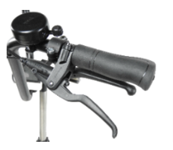
Test regelmatig de functionaliteit van de remmen. Een te slap afgestelde rem remt niet voldoende. De remmen zijn eenvoudig iets strakker af te stellen met de stelmoer bij de remhandgreep.
Zijn de remmen niet na te stellen of remt de Copilot 3 nog steeds niet goed? Laat deze dan door jouw Huka dealer controleren en afstellen.
Verlichting
De Copilot 3 is voorzien van batterij gevoede LED verlichting met een laag energieverbruik en lange levensduur. Op den duur dienen de batterijen vervangen te worden. Deze zijn verkrijgbaar bij diverse winkels.
De batterijen van de koplamp vervang je door het schroefje aan de onderzijde met een muntje of schroevendraaier los te draaien. Vervolgens volg je de stappen zoals hieronder aangegeven. Daarna plaats je de bevestigingsbout weer in de behuizing en draai je deze vast.
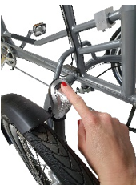
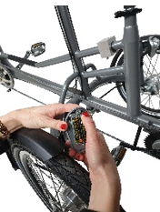
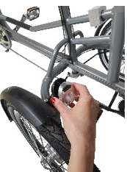
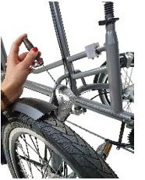

Vervang batterijen
Koplamp inhaken en sluiten
Glas koplamp omhoog kantelen
Moer losdraaien
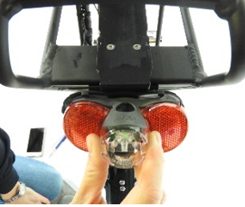
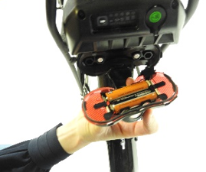
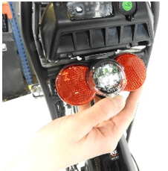
Voor het vervangen van de batterijen van het achterlicht volg je onderstaande stappen:
Duw de zwarte vergrendeling naar beneden
Neem het achterlicht af en vervang batterijen
Klik achterlicht op zijn plaats

Verkeerd gemonteerde batterijen kunnen een defect veroorzaken in de koplamp. Let dus altijd goed op de + en - tekens van de batterij.

Indien jouw Copilot 3 is voorzien van elektrische trapondersteuning, dan is de verlichting aangesloten op de accu en bevat de verlichting geen losse batterijen. Je schakelt de verlichting aan- en uit via de bediening op het stuur.

Accu opladen
Indien jouw Copilot 3 is voorzien van trapondersteuning, controleer dan voor je gaat fietsen of de accu nog voldoende is opgeladen. Afhankelijk van de capaciteit duurt het laden tussen de 3 uur en 6 uur. Gebruik altijd de meegeleverde originele acculader.
TIP VAN DANNY Een lage omgevingstemperatuur heeft een nadelig effect voor het opladen van de accu. Bij temperaturen beneden de 10 graden kan je het beste de accu mee naar binnen nemen en bij kamertemperatuur laden.

Vervangen van onderdelen
Is jouw Copilot 3 defect of dienen er onderdelen vervangen te worden? Wij adviseren je dit te laten uitvoeren door jouw Huka dealer. Mede hiermee voorkom je dat de fabrieksgarantie vervalt.
Voor het vervangen van de binnenband en/ of buitenband dien je de volgende maten toe te passen:
  - Copilot 3/24
o Binnen- en buitenband voorwiel: 47-406
o Binnen- en buitenmaat achterwiel: 47-507
  - Copilot 3/26
o Binnen- en buitenband voorwiel: 47-406
o Binnen- en buitenmaat achterwiel: 47-559
Laat altijd originele Huka onderdelen op de tandem monteren. Jouw Huka dealer kan dit voor je verzorgen.

Specificaties 3/24
Copilot 3/24 | Standaard versie
Materiaal frame | anti-corrosie behandeld staal
Afwerking | buitenkwaliteit epoxy poedercoating
Kleur | wit (RAL9016) of parelgrijs (RAL9023)
Wielen | dubbelwandig, aluminium velg met RVS spaken
Banden | A-merk anti-lekbanden
Velgen | dubbelwandig aluminium
Verlichting | LED batterij verlichting voor en achter
Bel | Sportieve en licht bedienbare bel
Spatborden | slag- en vormvast kunststof
Kettingbescherming | slagvast gesloten kunststof kettingkast
Handvatten | Ergo grip
Zadel | voor: kindermodel Selle Royal, achter: Velo Plush
Zadelpennen aluminium, in hoogte instelbaar, met snelspanner
Pedalen | metaal met anti-slip
Remmen voor | hydraulische schijfrem
Remmen achter | hydraulische velgrem, terugtraprem
Versnelling | 8- versnellingsnaaf met terugtraprem Shimano
Trapaandrijving | gelijktijdig trappen, andere opties mogelijk
Slot | kabelslot
Voorbouw | Afneembaar middels snelkoppeling
Copilot 3/24 | Bestuurder |  | Bijrijder
Lengte totaal in mm (L) | 2040-2080
Lengte tot koppelpunt in mm (J) | 1700
Breedte totaal in mm | 890
Gewicht in kg | 30
Cranklengte in mm | 150 |  | 170
Binnenbeenlengte in mm (A,B) | 500*-780 |  | 710-900
Binnenbeenlengte in mm (A, B)** | 500-780 |  | 710-900
Zadelhoogte tot grond in mm (D) | 620*-870 |  | 770-940
Instaplengte in mm (E,F) | 650 |  | 500
Instaphoogte in mm (G) | 400 |  | 400
Hoogte instellingen stuur in mm ** | 830-1050 |  | 980-1180
Breedte stuur in mm | 1000-1250 |  | 980-1180
Maximale belasting in kg | 80 | 100
Bandenmaat in ETRTO | 47-406 |  | 47-507
Bandenmaat in inch | 24x 1,75 |  | 24 x 1,75
* i.c.m. crankverkorters
** grotere uitvoering

Specificaties 3/26
Copilot 3/26 | Standaard versie
Materiaal frame | anti-corrosie behandeld staal
Afwerking | buitenkwaliteit epoxy poedercoating
Kleur | wit (RAL9016) of parelgrijs (RAL9023)
Wielen | dubbelwandig, aluminium velg met RVS spaken
Banden | A-merk anti-lekbanden
Verlichting | LED batterij verlichting voor en achter
Bel | Sportieve en licht bedienbare bel
Spatborden | slag- en vormvast kunststof
Kettingbescherming | slagvast gesloten kunststof kettingkast
Handvatten | Ergo grip
Zadel | comfort gelzadel, in hoogte verstelbaar
Zadelpen | alu voor vast, alu achter geveerd, instelbaar
Pedalen | metaal met anti-slip
Remmen voor | hydraulische bediende schijfrem
Remmen achter | terugtraprem
Versnelling | 8- versnellingsnaaf met terugtraprem Shimano
Trapaandrijving | gelijktijdig trappen, andere opties mogelijk
Slot | kabelslot
Voorbouw | Afneembaar middels snelkoppeling
Opties | zie prijslijst voor verschillende opties
Copilot 3/26 | Bestuurder |  | Bijrijder
Lengte totaal in mm (L) | 2150
Lengte tot koppelpunt in mm (J) | 1860
Breedte totaal in mm | 890
Gewicht in kg | 31
Cranklengte in mm | 150 |  | 170
Zadelhoogte tot grond in mm (D) | 860*-1000 |  | 940-1080
Instapruimte in mm (E,F) | 650 |  | 500
Instaphoogte in mm (G) | 400 |  | 400
Stuurhoogte | 1100-1290 |  | 1060-1240
Breedte stuur in mm | 650 |  | 650
Maximale belasting in kg | 200
Bandenmaat in ETRTO | 47-406 | 100
Bandenmaat in inch | 20 x 1,75 |  | 47-507
*i.c.m. crankverkorters zonder verende zadelpen.

Overige informatie
TIP VAN DANNY Heb je vragen over het onderhoud van jouw Copilot 3? Jouw Huka dealer ondersteunt je graag. Tevens geven we je in deze handleiding tips over het onderhoud van jouw tandem.

Contactgegevens Huka
Heb je vragen over de ontwikkeling van ons product? Of heb je suggesties om onze Huka fietsen te verbeteren? Neem dan contact met ons op.
Munsterstraat 13
7575 ED Oldenzaal
+31 (0)541-572472
info@huka.nl
www.huka.nl
Voor vragen over het onderhoud van jouw Copilot 3 verwijzen we je door naar jouw Huka dealer.

Wijzigingen
Huka hanteert de filosofie van continue productontwikkeling en -verbetering. Hierdoor kan het geleverde product afwijken van de getoonde afbeeldingen. Huka BV behoudt zich het recht voor om wijzigingen in het product aan te brengen, zoals in deze gebruiksaanwijzing beschreven. Hiervoor is geen aansprakelijkheid verschuldigd. Drukfouten voorbehouden.
Ga voor de meest actuele versie van de handleiding naar www.huka.nl/handleiding.

Verwijdering product
Maken jullie geen gebruik meer van de Copilot 3? Neem dan contact op met jouw Huka dealer. Zij kunnen je begeleiden met een mogelijke verkoop of inruil ervan. Indien je jouw Copilot 3 wilt verwijderen, dan kan je ook contact opnemen met het lokale afvalverwerkingsbedrijf. Zij zullen de fiets verwijderen volgens de geldende regel- en wetgeving van jouw woonplaats.

Recyclen van de accu

Wanneer de accu defect is of als je deze niet meer gebruikt dien je deze te laten recyclen. Hiervoor kun je terecht bij een STIBAT inzamelpunt. Deze non-profit organisatie regelt alles omtrent het recyclen van batterijen voor Nederland. Waar de inzamelpunten van STIBAT zich bevinden kun je vinden via de website www.stibat.nl

Verkoop van de Copilot 3
Indien je jouw Copilot 3 wilt verkopen aan een andere gebruiker, dan is het belangrijk dat je alle benodigde technische documentatie overhandigt zodat de nieuwe eigenaar de tandem veilig kan gebruiken.
We adviseren je de fiets vóór de verkoop na te laten kijken door jouw Huka dealer, zodat je er zeker van bent dat de Copilot 3 in goede staat wordt verkocht. Wil je een gebruikte Huka fiets aankopen? Dan raden wij je aan om deze vooraf door jouw Huka dealer te laten controleren. Zij kunnen bekijken of de tandem aan slijtage onderhevig is en/ of ervan verborgen gebreken zijn.

Huka maakt je wereld makkelijker
Om zo goed mogelijk aan te sluiten bij de behoeften van de individuele berijders, vinden wij een goede service essentieel! Huka staat bekend om haar goede service en vergaande betrokkenheid. Heb jij een Huka fiets van Huka in bezit en wil je graag het periodieke onderhoud laten verrichten? Onze dealers voeren alle werkzaamheden rondom het onderhoud graag voor je uit!

Jouw Huka-dealer


Huka 0541-572 472 info@huka.nl
Huka maakt je wereld makkelijker www.huka.nl

